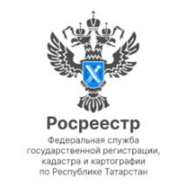
15.11.2023
Анонс

В Татарстане состоится горячая линия по оформлению недвижимости в новостройках
16 ноября с 14:00 до 17:00 Росреестр Татарстана ответит на вопросы, связанные с государственной регистрацией договоров участия в долевом строительстве.
Так, позвонив на горячую линию, можно узнать:
- Что необходимо знать при покупке квартиры в строящемся доме?
- На что обратить внимание при выборе застройщика?
- Что включает в себя понятие договор долевого участия и какие документы необходимы для его регистрации?
- Когда после регистрации договора долевого участия можно зарегистрировать право собственности и т.д.
В Казани звонки будут приниматься по телефону: 8(843) 255 25 71. Телефоны горячих линий в других городах и районах республики опубликованы на сайте Росреестра Татарстана в разделе «Обращения граждан» — «горячие линии».
Ответы на наиболее популярные вопросы будут размещены на официальных ресурсах ведомства.
Звоните, #РосреестрНаСвязи
#Росреестру15лет #МыТамГдеЛюди #15летВместе

Контакты для СМИ
Пресс-служба Росреестра Татарстана
255-25-80 – Галиуллина Галина
https://rosreestr.tatarstan.ru
https://vk.com/rosreestr16
https://t.me/rosreestr_tatarstan

